LITERATUR REVIEW: PENERAPAN METODE K-MEANS CLUSTER



Muhammad abdul Azis
15.01.55.0056

UNIVERSITAS STIKUBANK
SEMARANG
2018

PENDAHULUAN

Universitas Muhammadiyah Magelang sebagai salah satu PTS di Indonesia memiliki 6 Fakultas dan telah memiliki beberapa prestasi di bidang Teknologi Informasi salah satunya adalah Juara 1 Lomba Cyber Forensic Tingkat Nasional oleh Tim Teknik UMM Magelang pada tahun 2014. Dengan prestasi yang telah diraih, maka diperlukan pola rekruitmen yang baik untuk memperoleh mahasiswa yang akan mewakili Lomba tersebut. Jurusan Teknik Informatika Fakultas Teknik Universitas

Muhammadiyah Magelang mengalami kesulitan untuk mencari 5 orang mahasiswa yang akan dikirimkan untuk mengikuti lomba pada kompetisi event Cyberjawara yang diselenggarakan oleh Indonesia Security Incident Response Team on Internet Infrastructure (ID SIRTII) Kementerian Komunikasi dan Informatika RI. Pada kompetisi tersebut akan dibutuhkan kemampuan untuk melakukan analisis untuk memecahkan permasalahan terkait logika pemrograman untuk bisa meraih juara yang diharapkan. Dari permasalahan tersebut dan target yang ingin dicapai, maka diperlukan

sebuah proses seleksi yang dilakukan dengan menyeleksi mahasiswa yang memiliki kriteria yang baik sesuai variabel-variabel yang dijadikan acuan penyeleksian. Variabel-variabel yang akan dijadikan acuan adalah: nilai matakuliah Algoritma dan Pemrograman, Fisika Dasar, Kalukulus dan Indek Prestasi Komuliatif (IPK). Dari permasalahan diperlukan sebuah pengelompokan terhadap kriteria-kriteria yang ada. Kriteria tersebut diproses dengan menggunakan metode pengelompokan K-Means. Metode K-Means diperlukan karena mampu menentukan pengelompokan mahasiswa dengan kriteria yang bisa jadi acuan untuk menentukan keputusan terhadap mahasiswa yang akan dikirimkan sebagai peserta Lomba.

Penelitian ini menguji data yang telah ada di data warehouse Universitas Muhammadiyah Magelang untuk memudahkan untuk mencari 5 orang mahasiswa pada jurusan Teknik Informatika dalam melakukan penyeleksian untuk mengikuti lomba. Lomba yang akan diikuti adalah kompetisi event Cyberjawara yang diselenggarakan oleh Indonesia Security Incident Response Team on Internet Infrastructure (ID SIRTII) Kementerian Komunikasi dan Informatika RI. Pengujian data

  Asroni & R. Adrian / Semesta Teknika, Vol. 18 No. 1, 76-82, Mei 2015 | 77

ini pada fase awal memilih siapa saja mahasiswa yang berpeluang untuk mengikuti event Cyberjawara. Fase awal sistem melakukan proses pengelompokan terhadap kriteria-kriteria yang ada. Kriteria tersebut diproses dengan menggunakan metode pengelompokan K-Means.

Diharapkan dengan adanya pengujian data ini dapat memberikan rekomendasi mahasiswa yang layak maju sebagai peserta event Cyber jawara.

Dewasa ini pengolahan data warhouse telah menjadi kebutuhan yang sangat utama. Perkembangan pesat dalam teknologi informasi yang menjadikan semua informasi dapat disimpan dalam jaringan komputer telah membuat munculnya sistem basis data yang sangat besar yaitu data warehouse. Dalam hitungan detik, data-data dalam berbagai basis data akan senatiasa terbarukan, baik dikarenakan adanya update maupun penambahan data baru. Permasalahan yang kemudian muncul adalah bagaimana mengetahui informasi yang terdapat dalam data warehouse yang sangat besar.

Knowledge discovery in Database (KDD) didefinisikan sebagai ekstraksi informasi potensial, implisit dan tidak dikenal dari sekumpulan data. Proses knowledge discovery melibatkan hasil dari proses data mining (proses mengekstrak kecenderungan pola suatu data), kemudian mengubah hasilnya secara akurat menjadi informasi yang mudah dipahami.

Ada beberapa macam pendekatan berbeda yang diklasifikasikan sebagai teknik pencarian informasi/pengetahuan dalam KDD. Ada pendekatan kuantitif, seperti pendekatan probabilistic and statistik. Beberapa pendekatan memanfaatkan teknik visualisasi, pendekatan klasifikasi seperti logika induktif, pencarian pola, dan analisis pohon keputusan. Pendekatan yang lain meliputi deviasi, analisis kecenderungan, algoritma genetik, jaringan syaraf tiruan dan pendekatan campuran dua atau lebih dari beberapa pendekatan yang ada.

Wrigt (1998) melakukan pembagian enam elemen yang paling esensial dalam teknik pencarian informasi/ pengetahuan dalam KDD, yaitu:
- mengerjakan sejumlah besar data,
- diperlukan efisiensi berkaitan dengan volume data,

- mengutamakan ketepatan/keakuratan,

- membutuhkan pemakaian bahasa tingkat tinggi,
- menggunakan beberapa bentuk dari pembelajaran otomatis, dan
- menghasilkan hasil yang menarik

Clustering

Berkhin (2006) menyatakan salah satu metode yang diterapkan dalam KDD adalah clustering. Clustering adalah membagi data ke dalam grup-grup yang mempunyai obyek yang karakteristiknya sama. Garcia (2002)

menyatakan clustering adalah mengelompokkan item data ke dalam sejumlah kecil grup sedemikian sehingga masing-masing grup mempunyai sesuatu persamaan yang esensial.

Andayani (2007) menyatakan clustering memegang peranan penting dalam aplikasi data mining, misalnya eksplorasi data ilmu pengetahuan, pengaksesan informasi dan text mining, aplikasi basis data spasial, dan analisis web. Clustering diterapkan dalam mesin pencari di Internet. Web mesin pencari akan mencari ratusan dokumen yang cocok dengan kata kunci yang dimasukkan. Dokumen-dokumen tersebut dikelompokkan dalam cluster-cluster sesuai dengan kata-kata yang digunakan.

Du (2010) menjelaskan bahwa klasterisasi adalah proses membagi data yang tidak berlabel menjadi kelompok-kelompok data yang memiliki kemiripan. Misalkan K adalah jumlah klaster, C merupakan label klaster, dan P merupakan dataset. Klasterisasi harus memenuhi kriteria sebagai berikut:

C_{i} | ≠ Φ, ∀i ∈{1,2,..., K} | (1)
^{C}i | ∩ C _{j} = Φ,∀i ≠ jandi, j ∈{1,2,..., K} | (2)
K |  | (3)
Ci = P |  | (3)
i=1

Kategori clustering

Tan (2006) membagi clustering dalam dua kelompok, yaitu hierarchical and partitional clustering. Partitional Clustering disebutkan sebagai pembagian obyek-obyek data ke dalam kelompok yang tidak saling overlap sehingga


⁷⁸ Asroni & R. Adrian / Semesta Teknika, Vol. 18 No. 1, 76-82, Mei 2015

setiap data berada tepat di satu cluster. Hierarchical clustering adalah sekelopok cluster yang bersarang seperti sebuah pohon berjenjang (hirarki).

METODE PENELITIAN

Penelitian ini menggunakan algoritma K-Means untuk menentukan cluster yang terbaik. Cluster terbaik ini dipergunakan untuk pemilihan mahasiswa-mahasiswa terbaik yang dapat diikutkan lomba. Sehingga peluang untuk mendapatkan juara dalam lomba bisa semakin besar.

K-Means

Algoritma K-Means merupakan algoritma klasterisasi yang mengelompokkan data berdasarkan titik pusat klaster (centroid) terdekat dengan data. Tujuan dari K-Means adalah pengelompokkan data dengan memaksimalkan kemiripan data dalam satu klaster dan meminimalkan kemiripan data antar klaster. Ukuran kemiripan yang digunakan dalam klaster adalah fungsi jarak. Sehingga pemaksimalan kemiripan data didapatkan berdasarkan jarak terpendek antara data terhadap titik centroid.

Tahapan awal yang dilakukan pada proses klasterisasi data dengan menggunakan algoritma K-Means adalah pembentukan titik awal centroid cj Pada umumnya pembentukan titik awal centroid dibangkitkan secara acak. Jumlah centroid cj yang dibangkitkan sesuai dengan jumlah klaster yang ditentukan di awal. Setelah k centroid terbentuk kemudian dihitung jarak tiap data xi dengan centroid ke-j sampai k, dinotasikan dengan d (xi,cj). Terdapat beberapa ukuran jarak yang digunakan sebagai ukuran kemiripan suatu instance data, salah satunya adalah jarak Euclid. Perhitungan jarak Euclidean seperti pada Persamaan 4.
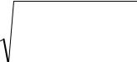

 | N
d (Xi, Cj) = | ∑(Xi − Cj)² | (4)
 | i=1
Duran dan | Odell (1974) menyatakan | jika
d (Xi, Cj) semakin kecil, kesamaan antara |  | dua

unit pengamatan semakin dekat. Syarat menggunakan jarak Euclid adalah jika semua fitur dalam dataset tidak saling berkorelasi. Jika terdapat fitur yang berkorelasi maka menggunakan konsep jarak Mahalanobis.

Agusta (2007) menyatakan kelanjutn dari jarak tersebut dicari yang terdekat sehingga data akan mengelompok berdasarkan centroid yang paling dekat. Tahap berikutnya adalah update titik centroid dengan menghitung rata-rata jarak seluruh data terhadap centroid. Selanjutnya akan kembali lagi ke proses awal. Iterasi ini akan diulangi terus sampai didapatkan centroid yang konstan artinya titik centroid sudah tidak berubah lagi. Atau iterasi dihentikan berdasarkan jumlah iterasi maksimal yang ditentukan.

Software yang digunakan dalam penelitian ini adalah Weka. Tujuan dari penggunaan software ini adalah membandingkan hasil dengan perhitungan secara teoritis dengan hasil yang didapatkan dengan proses di Weka Interface ini. Alat penelitian Weka Interface, seperti tampak pada Gambar 1 adalah aplikasi data mining open source berbasis Java. Aplikasi ini dikembangkan pertama kali oleh Universitas Waikato di Selandia Baru. Weka memiliki banyak algoritma machine learning yang dapat digunakan untuk melakukan generalisasi atau formulasi dari sekumpulan data sampling. Salah satunya adalah clustering dengan menggunakan algoritma K-Means.

Sharma (2012) menyatakan teknik clustering memiliki penggunaan yang luas dan saat ini memiliki kecenderungan yang semakin meningkat seiring dengan jumlah data yang terus berkembang. K-means adalah teknik sederhana untuk analisis klastering. Tujuannya adalah untuk menemukan divisi terbaik entitas n ke dalam kelompok k (disebut cluster), sehingga total jarak antara anggota kelompok dan entroid sesuai, terlepas dari kelompok diminimalkan. Setiap entitas milik cluster dengan mean terdekat. Ini hasil ke partisi ruang data ke Voronoi Sel.
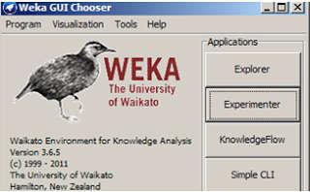

GAMBAR 1. Weka Interface

Asroni & R. Adrian / Semesta Teknika, Vol. 18 No. 1, 76-82, Mei 2015 | 79

Lokasi Penelitian

Penelitian dilaksanakan di Prodi Teknik Informatika, Universitas Muhammadiyah Magelang. Universitas Muhammadiyah Magelang sebelumnya sudah membangun sebuah Sistem Data Warehouse.

HASIL DAN PEMBAHASAN

Data Pengujian

Data pengujian yang digunakan adalah berupa tabel yang memiliki komponen penyusun sebagai berikut:

- Memiliki 5 attribute yaitu nim mahasiswa, nilai mata kuliah algoritma dan pemrogaman 1, nilai mata kuliah fisika dasar, nilai kalkulus 1, dan IPK.

- Jumlah instance adalah 124

Algoritma K-Means

Oyelade (2010) menyatakan algoritma ini disusun atas dasar ide yang sederhana. Sebaran obyek dan elemen pertama dalam cluster dapat dipilih untuk dijadikan sebagai titik tengah (centroid point) cluster. Algoritma metode K-Means selanjutnya akan melakukan pengulangan langkah-langkah berikut sampai terjadi kestabilan (tidak ada obyek yang dapat dipindahkan):

- Menentukan koordinat titik tengah setiap cluste. Penentuan cluster dibuat 4 buah obyek dengan 3 atribut. Metode Clustering dengan algoritma K-Means akan menghasilkan 4 cluster berdasarkan class Indek Prestasi Komulatif (IPK). Pengesetan

nilai awal tengah dengan menentukan titik tengah (centroid) dari cluster seperti pada table 1.

- Penentuan nilai dari cluster-cluster tersebut untuk dijadikan acuan untuk melakukan perhitungan pada setiap baris tabel data pengujian. Contoh penentuan jarak obyek ke centroid, pengujian dilakukan pada NIM = 12.0504.0009 yang memiliki IPK = 0.25, dengan mengacu pada rumus Euclid yang telah disederhanakan (cluster x-IPK):
Jarak 0 = (0.5 - 0.25) = 0.25 Jarak 1 = (3.4 - 0.25) = 3.15 Jarak 2 = (2.3 - 0.25) = 2.05 Jarak 3 = (2.9 - 0.25) = 2.65
Dari hasil perhitungan maka didapatkan hasil seperti pada Tabel 2

Dari hasil diperoleh jarak 0 = 0.25 akan mendekati nilai pada cluster 0, maka proses yang sama akan dilakukan untuk semua data pengujian.

- Pengelompokan obyek-obyek tersebut berdasarkan pada jarak minimumnya dilakukan dengan menggunakan hasil proses pada langkah 2. Hasil pada perhitungan jarak akan digunakan untuk penentuan clustering, seperti pada Gambar 2.

Pengujian dengan Software Weka

Pengujian data dengan Software Weka menghasilkan data berupa:

- Nilai cluster centroids dan cluster instances seperti pada Gambar 3.

- Grafik clustering posisi mahasiswa pada setiap cluster masing-masing seperti pada Gambar 4.

TABEL 1. Cluster centroids

 | cluster 0 | cluster 1 |  | cluster 2 |  | cluster 3
 | 0.5 |  | 3.4 | 2.3 |  | 2,9
 |  | TABEL 2. Penentuan Jarak Obyek
 | NIM | IPK | Jarak 0 | Jarak 1 | Jarak 2 | Jarak 3
 | 12.0504.0009 | 0.25 | 0.25 | 3.15 | 2.05 | 2.65

⁸⁰ Asroni & R. Adrian / Semesta Teknika, Vol. 18 No. 1, 76-82, Mei 2015
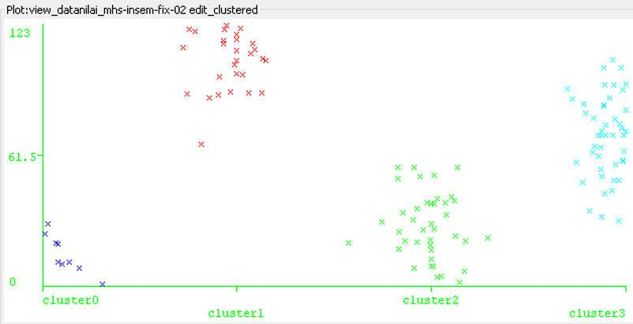

GAMBAR 2. Plot grafik clustering
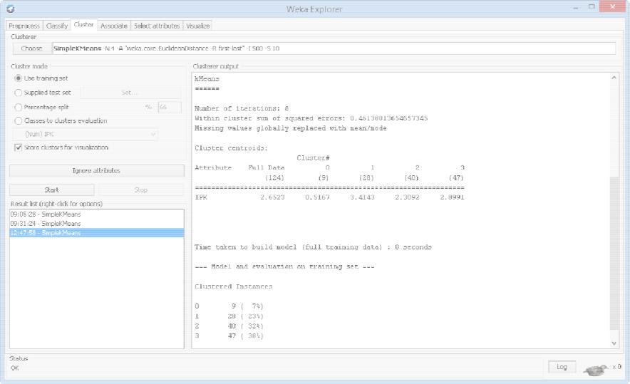

GAMBAR 3. Hasil cluster centroids dan clustered Instances dengan Weka
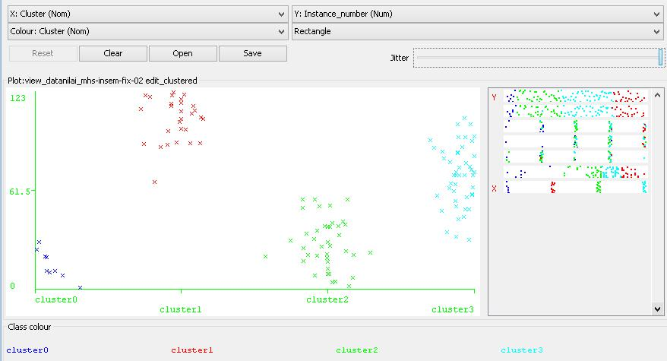

GAMBAR 4. Hasil Grafik clustering dengan Weka
Asroni & R. Adrian / Semesta Teknika, Vol. 18 No. 1, 76-82, Mei 2015 | 81

Hasil Pengujian dengan Software Weka

Dari data yang dilatih, didapatkan 4 kelompok dengan hasil sebagai berikut:

- Mahasiswa dengan IPK = 0.5167 untuk cluster 0, sebanyak 9 Mahasiswa dari 124 Mahasiswa (7%)

- Mahasiswa dengan IPK = 3.4143 untuk cluster 1, sebanyak 28 Mahasiswa dari 124 Mahasiswa (23%)

- Mahasiswa dengan IPK = 3.3092 untuk cluster 2, sebanyak 40 Mahasiswa dari 124 Mahasiswa (32%)

- Mahasiswa dengan IPK = 3.8991 untuk cluster 3, sebanyak 47 Mahasiswa dari 124 Mahasiswa (38%)

Maka cluster 1 dengan IPK tertinggi bisa digunakan untuk memilih 5 Mahasiswa untuk bisa mewakili lomba.

KESIMPULAN

Berdasarkan penelitian yang dilakukan, dapat disimpulkan bahwa algoritma K-Means bisa digunakan untuk mengelompokkan mahasiswa berdasarkan IPK dan beberapa atribut mata kuliah.

UCAPAN TERIMA KASIH

Penulis mengucapkan terima kasih kepada pihak-pihak yang telah membantu dalam penelitian yang dipublikasikan dalam jurnal ini. Pihak-pihak yang terkait adalah Jurusan Teknik Informatika, Fakultas Teknik, Universitas Muhammadiyah Magelang.

DAFTAR PUSTAKA

Agusta, Yudi. "K-means–penerapan,

permasalahan dan metode
terkait." Jurnal Sistem dan
Informatika 3.47-60 (2007).

Andayani, Sri. Pembentukan cluster dalam Knowledge Discovery in Database dengan Algoritma K-Means. SEMNAS Matematika dan Pendidikan Matematika 2007 dengan tema “Trend Penelitian Matematika dan Pendidikan Matematika di Era Global, 2007.

Berkhin, Pavel. A survey of clustering data

mining techniques. In: Grouping multidimensional data. Springer Berlin Heidelberg, 2006. p. 25-71.

DU, K.-L. Clustering: A neural network approach. Neural Networks, 2010, 23.1: 89-107.

Duran, Benjamin S.; ODELL, Patrick L.

Cluster analysis. 1974.

Garcia, H. M.; ULLMAN, J.; WIDOM, Jennifer. Database systems: The complete book. 2002.

Oyelade, O. J., O. O. Oladipupo, and I. C. Obagbuwa. "Application of k Means Clustering algorithm for prediction of Students Academic Performance." arXiv preprint arXiv:1002.2425 (2010).

Sharma, Ritu; Alam, M. Afshar; Rani, Anita. K-Means clustering in spatial data
mining | using | weka | interface.
In: International |  | Conference |  | on
Advances | in | Communication |  | and
Computing | Technologies |  | (ICACACT
Proceedings published by |  |  | International
Journal |  | of | Computer
Applications®(IJCA), pp. 26-30. 2012.

Sunardi, Tommy Anandra; Rochimah, Siti;

AKBAR, Rizky Januar. Rancang Bangun

Aplikasi Rekomendasi Mawapres.
Rancang Bangun Aplikasi Rekomendasi
Mawapres, 2015.

Tan, Pang-Ning, et al. Introduction to data mining. Boston: Pearson Addison Wesley, 2006.

Wright, Peggy. Knowledge discovery in

databases: Tools and
Techniques.Crossroads, 1998, 5.2: 23-26.

PENULIS:

Asroni

Program Studi Teknologi Informasi, Fakultas

Teknik, Universitas Muhammadiyah
Yogyakarta, Jalan Lingkar Selatan, Bantul 55183, Yogyakarta.

Email: asroni@umy.ac.id

⁸² Asroni & R. Adrian / Semesta Teknika, Vol. 18 No. 1, 76-82, Mei 2015

Ronald Adrian

Program Studi Teknologi Informasi, Fakultas

Teknik, Universitas Muhammadiyah
Yogyakarta, Jalan Lingkar Selatan, Bantul
55183, Yogyakarta..

Email: ronald@ft.umy.ac.id

